

《操作系统原理》
实验报告

班 级：22物联网工程2
学 号：
姓 名：
日 期： 2024.10.24

实验二 死锁避免的算法

【实验目的】
1.了解死锁避免的原理。
2.研究银行家算法的实现方法。
3.培养学生运用操作系统原理知识进行分析问题和解决问题能力。
【实验内容】
编程实现银行家算法。
【实验报告】
1.列出调试通过程序的清单，并附上文档说明。（学生做）
2.总结上机调试过程中所遇到的问题和解决方法及感想。（学生做）
程序清单
平台：windows7 C++
#include<string.h>
#include<iostream>
using namespace std;
#define FALSE 0
#define TRUE 1
#define W 5
#define R 3
int M =5; //总进程数
int N =3; //资源种类
int ALL_RESOURCE[W];//各种资源的数目总和
int MAX[W][R] = {{7,5,3},{3,2,2},{9,0,2},{2,2,2},{4,3,3}}; //M个进程对N类资源最大资源需求量
int AVAILABLE[R] = {10,10,10}; //系统可用资源数
int ALLOCATION[W][R] = {{0,0,0},{0,0,0},{0,0,0},{0,0,0},{0,0,0}}; //M个进程已经得到N类资源的资源量
int NEED[W][R] = {{7,5,3},{3,2,2},{9,0,2},{2,2,2},{4,3,3}}; //M个进程还需要N类资源的资源量
int Request[R]; //请求资源个数
void showdata() //函数showdata,输出资源分配情况
{
int i,j;
for (j=0;j<N;j++)cout<<"资源"<<j<<":"<<ALL_RESOURCE[j];
cout<<endl<<endl;
cout<<"系统目前各种资源可用的数为(available):"<<endl;
cout<<" ";
for (j=0;j<N;j++)cout<<"资源"<<j<<": "<<AVAILABLE[j];
cout<<endl<<endl;
cout<<"各进程还需要的资源量(need):"<<endl<<endl;
cout<<"资源0"<<"资源1"<<"资源2"<<endl;
for (i=0;i<M;i++)
for (i=0;i<M;i++){
cout<<"进程p"<<i<<": ";
for (j=0;j<N;j++)cout<<NEED[i][j]<<" ";;
cout<<endl;
}
cout<<endl;
cout<<" 各进程已经得到的资源量(allocation): "<<endl<<endl;
cout<<"资源0"<<"资源1"<<"资源2"<<endl;
for (i=0;i<M;i++){
cout<<"进程p"<<i<<": ";
for (j=0;j<N;j++)cout<<ALLOCATION[i][j]<<" ";
cout<<endl;
}
cout<<endl;
}

void changdata(int k) //函数changdata,改变可用资源和已经拿到资源和还需要的资源的值
{
int j;
for (j=0;j<N;j++){
AVAILABLE[j]=AVAILABLE[j]-Request[j];
ALLOCATION[k][j]=ALLOCATION[k][j]+Request[j];
NEED[k][j]=NEED[k][j]-Request[j];
}
}

void rstordata(int k) //函数rstordata,恢复可用资源和已经拿到资源和还需要的资源的值
{
int j;
for (j=0;j<N;j++){
AVAILABLE[j]=AVAILABLE[j]+Request[j];
ALLOCATION[k][j]=ALLOCATION[k][j]-Request[j];
NEED[k][j]=NEED[k][j]+Request[j];
}
}

int chkerr(int s) //函数chkerr,检查是否安全
{
int WORK,FINISH[W];
int i,j,k=0;
for(i=0;i<M;i++)FINISH[i]=FALSE;
for(j=0;j<N;j++){
WORK=AVAILABLE[j];
i=s;
do{
if(FINISH[i]==FALSE&&NEED[i][j]<=WORK){
WORK=WORK+ALLOCATION[i][j];
FINISH[i]=TRUE;
i=0;
}else{
i++;
}
}while(i<M);
for(i=0;i<M;i++)
if(FINISH[i]==FALSE){
cout<<endl;
cout<<"系统不安全!!! 本次资源申请不成功!!!"<<endl;
cout<<endl;
return 1;
}
}
cout<<endl;
cout<<" 经安全性检查，系统安全，本次分配成功。"<<endl;
cout<<endl;
return 0;
}

int main() //银行家算法
{
int i=0,j=0;
char flag='Y';
while(flag=='Y'||flag=='y'){
i=-1;
while(i<0||i>=M){
cout<<" 请输入需申请资源的进程号（从P0到P"<<M-1<<"，否则重输入!）:";
cout<<"p";
cin>>i;
if(i<0||i>=M)
cout<<" 输入的进程号不存在，重新输入!"<<endl;
}

cout<<" 请输入进程P"<<i<<"申请的资源数:"<<endl;
for (j=0;j<N;j++){
cout<<" 资源"<<j<<": ";
cin>>Request[j];
if(Request[j]>NEED[i][j]){ //若请求的资源数大于进程还需要i类资源的资源量j

cout<<" 进程P"<<i<<"申请的资源数大于进程P"<<i<<"还需要"<<j<<"类资源的资源量!";
cout<<"申请不合理，出错!请重新选择!"<<endl<<endl;
flag='N';
break;
}else if(Request[j]>AVAILABLE[j]) {//若请求的资源数大于可用资源数
cout<<" 进程P"<<i<<"申请的资源数大于系统可用"<<j<<"类资源的资源量!";
cout<<"申请不合理，出错!请重新选择!"<<endl<<endl;
flag='N';
break;
}
}
if(flag=='Y'||flag=='y'){
changdata(i); //调用changdata(i)函数，改变资源数
if(chkerr(i)) {//若系统安全
rstordata(i); //调用rstordata(i)函数，恢复资源数
showdata(); //输出资源分配情况
} else //若系统不安全
showdata(); //输出资源分配情况
} else{ //若flag=N||flag=n
showdata();
cout<<endl;
cout<<" 是否继续银行家算法演示,按'Y'或'y'键继续,按'N'或'n'键退出演示: ";
cin>>flag;
}
}
}

二、实验分析
已知某系统有5个进程P0，P1，P2，P3，P4，三类资源0、1、2。死锁检测程序工作时各进程对资源的需求和占用情况如下表
资源  请求进程 | 已有资源ALLOCATION  0 1 2 | 需要资源NEED  0 1 2
P0 | 0 0 0 | 7 5 3
P1 | 0 0 0 | 3 2 2
P2 | 0 0 0 | 9 0 2
P3 | 0 0 0 | 2 2 2
P4 | 0 0 0 | 4 3 3

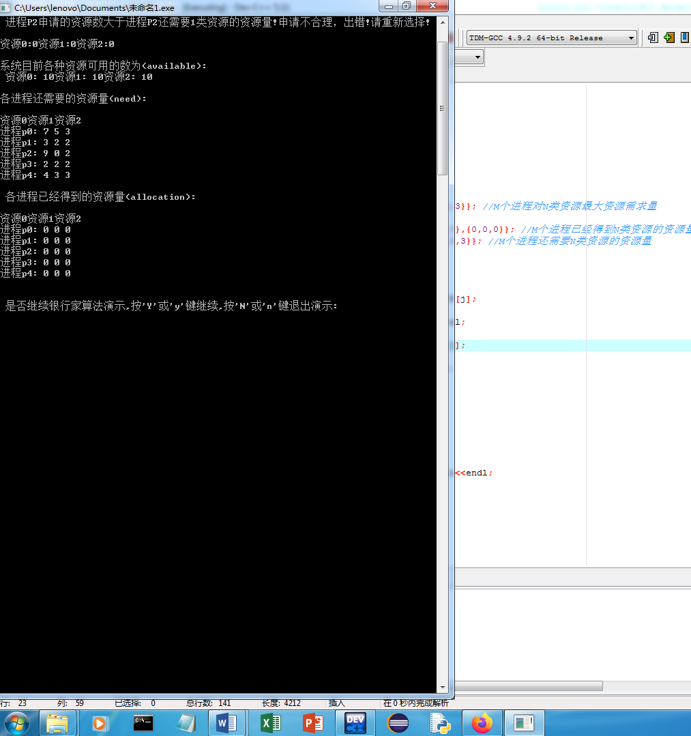

在编写和调试银行家算法的过程中，我遇到了几个挑战，但通过不断学习和实践，我成功地解决了这些问题。以下是我在上机调试过程中遇到的问题、解决方法以及我的一些感想。

遇到的问题及解决方法：

1. 理解银行家算法的逻辑
- 问题：最初，我对银行家算法的逻辑理解不够深入，导致编写的程序无法正确判断系统是否处于安全状态。
- 解决方法：我通过阅读教材和在线资源，深入理解了银行家算法的工作原理，包括需求矩阵、可用资源向量和分配矩阵的概念。我还参考了一些示例代码，以更好地理解算法的实现方式。
- 感想：深入理解算法原理对于编程实现至关重要。理论知识的掌握可以帮助我更有效地解决问题。

2. **资源分配的安全性检查**
- 问题：在实现资源分配的安全性检查时，我遇到了逻辑错误，导致算法无法正确判断是否可以安全地分配资源。
- **解决方法**：我重新审视了算法的安全性检查步骤，并编写了辅助函数来逐步检查每个条件。我还增加了调试输出，以便于跟踪和验证算法的执行流程。
- 感想：良好的调试习惯和详细的日志输出对于定位和解决逻辑错误非常有帮助。

3. 处理边界情况
- 问题：在处理一些边界情况，如资源请求超过最大需求或可用资源不足时，程序会出现异常。
- 解决方法：我增加了对输入的验证，确保所有请求都在合理的范围内。同时，我也修改了程序的异常处理逻辑，以优雅地处理这些边界情况。
- 感想：在编程时，考虑并处理所有可能的边界情况是确保程序健壮性的关键。

4. 优化算法性能
- 问题：随着进程数量的增加，算法的性能逐渐下降，导致在处理大量数据时程序运行缓慢。
- 解决方法：我通过优化数据结构和算法逻辑来提高性能。例如，我使用了更高效的数据存储方式，并减少了不必要的计算。
- 感想：优化算法性能不仅能够提高用户体验，还能提升程序的实用性。

总结感想：

通过这次实验，我深刻体会到了理论与实践相结合的重要性。银行家算法的实现不仅让我更加深入地理解了操作系统中的资源管理原理，还锻炼了我的编程能力和问题解决能力。在调试过程中，我学会了如何通过阅读文档、分析代码和使用调试工具来解决实际问题。此外，我也意识到了代码的可读性和可维护性的重要性，这将有助于我在未来的开发工作中编写更高质量的代码。

总的来说，这次实验是一次宝贵的学习经历，它不仅提升了我的技术能力，还增强了我分析和解决问题的信心。我相信这些经验和技能将对我的未来学习和职业生涯产生积极的影响。

